

**THỰC TẬP ĐỒ ÁN CƠ SỞ NGÀNH**

**HỌC KỲ I, NĂM HỌC 2024-2025**

# XÂY DỰNG WEBSITE GIỚI THIỆU CÔNG TY PHẦN MỀM SỬ DỤNG REACTJS

*Giảng viên hướng dẫn:*

TS. Nguyễn Nhứt Lam

Sinh viên thực hiện:

Họ tên: Châu Gia Bảo

MSSV:110122034

Lớp:DA22TTA



**THỰC TẬP ĐỒ ÁN CƠ SỞ NGÀNH**

**HỌC KỲ I, NĂM HỌC 2024-2025**

# XÂY DỰNG WEBSITE GIỚI THIỆU CÔNG TY PHẦN MỀM SỬ DỤNG REACTJS

*Giảng viên hướng dẫn:*

TS. Nguyễn Nhứt Lam

Sinh viên thực hiện:

Họ tên: Châu Gia Bảo

MSSV:110122034

Lớp:DA22TTA

**NHẬN XÉT CỦA GIẢNG VIÊN HƯỚNG DẪN**

...........................................................................................................

.......................................................................................................................

.......................................................................................................................

.......................................................................................................................

.......................................................................................................................

.......................................................................................................................

.......................................................................................................................

.......................................................................................................................

.......................................................................................................................

.......................................................................................................................

.......................................................................................................................

.......................................................................................................................

.......................................................................................................................

.......................................................................................................................

.......................................................................................................................

.......................................................................................................................

.......................................................................................................................

.......................................................................................................................

.......................................................................................................................

.......................................................................................................................

.......................................................................................................................

.......................................................................................................................

.......................................................................................................................

.......................................................................................................................

.......................................................................................................................

.......................................................................................................................

.......................................................................................................................

.......................................................................................................................

.......................................................................................................................

.......................................................................................................................

.......................................................................................................................

.......................................................................................................................

.......................................................................................................................

.......................................................................................................................

.......................................................................................................................

.......................................................................................................................

.......................................................................................................................

.......................................................................................................................

.......................................................................................................................

*Trà Vinh, ngày .. tháng .. năm 2024*

**Giáo viên hướng dẫn**

*Trà Vinh, ngày ….. tháng …… năm ……*

**Giáo viên hướng dẫn**

*(Ký tên và ghi rõ họ tên)*

**NHẬN XÉT CỦA THÀNH VIÊN HỘI ĐỒNG**

...........................................................................................................

.......................................................................................................................

.......................................................................................................................

.......................................................................................................................

.......................................................................................................................

.......................................................................................................................

.......................................................................................................................

.......................................................................................................................

.......................................................................................................................

.......................................................................................................................

.......................................................................................................................

.......................................................................................................................

.......................................................................................................................

.......................................................................................................................

.......................................................................................................................

.......................................................................................................................

.......................................................................................................................

.......................................................................................................................

.......................................................................................................................

.......................................................................................................................

.......................................................................................................................

.......................................................................................................................

.......................................................................................................................

.......................................................................................................................

.......................................................................................................................

.......................................................................................................................

.......................................................................................................................

.......................................................................................................................

.......................................................................................................................

.......................................................................................................................

.......................................................................................................................

.......................................................................................................................

.......................................................................................................................

.......................................................................................................................

.......................................................................................................................

.......................................................................................................................

.......................................................................................................................

.......................................................................................................................

.......................................................................................................................

*Trà Vinh, ngày .. tháng .. năm 2024*

**Thành viên hội đồng**

*(Ký tên và ghi rõ họ tên)*

# LỜI CẢM ƠN

Trước hết, em xin gửi lời cảm ơn chân thành đến thầy Nguyễn Nhứt Lam, các bạn bè đã luôn quan tâm, giúp đỡ em trong suốt quá trình học tập và thực hiện đề tài "Xây dựng website giới thiệu công ty phần mềm sử dụng ReactJS".

Đề tài này là một thử thách lớn đối với em, đòi hỏi em phải có kiến thức chuyên môn vững vàng và kỹ năng lập trình thành thạo. Tuy nhiên, nhờ sự hướng dẫn tận tình  
của thầy, sự động viên của gia đình và bạn bè, em đã có thể hoàn thành đề tài đúng tiến độ và đạt được kết quả tốt.

Em xin chân thành cảm ơn thầy đã luôn dành thời gian quý báu để hướng dẫn, giải đáp thắc mắc của em trong suốt quá trình thực hiện đề tài. Thầy đã giúp em hiểu rõ hơn về đề tài, từ đó có thể xây dựng được một website hoàn chỉnh.

Em cũng xin gửi lời cảm ơn đến các bạn bè trong lớp đã luôn giúp đỡ và động viên em trong suốt quá trình học tập và thực hiện đề tài. Sự giúp đỡ của các bạn đã giúp em có thêm động lực để hoàn thành đề tài một cách tốt nhất.

Đề tài "Xây dựng website giới thiệu công ty phần mềm sử dụng ReactJ" tuy đã hoàn thành nhưng vẫn còn nhiều thiếu sót. Em rất mong nhận được ý kiến đóng góp của quý thầy cô, các bạn để đề tài được hoàn thiện hơn.

Một lần nữa, em xin gửi lời cảm ơn chân thành đến thầy Nguyễn Nhứt Lam, các bạn bè đã luôn quan tâm, giúp đỡ em trong suốt quá trình học tập và thực hiện đề tài.

Em xin chân thành cảm ơn!  
Trân trọng,

# MỤC LỤC

LỜI CẢM ƠN 3

MỤC LỤC 4

DANH MỤC HÌNH ẢNH 6

TÓM TẮT 7

MỞ ĐẦU 8

CHƯƠNG 1: TỔNG QUAN 9

CHƯƠNG 2: NGHIÊN CỨU LÝ THUYẾT 10

2.1. Kiến trúc MEAR Stack 10

2.1.1. Tổng quan về MERN Stack 10

2.1.2. Đặc điểm nổi bật của MERN Stack 10

2.2. Cấu trúc Web API 11

2.3. Frontend với ReactJS 12

2.3.1. Khái quát về ReactJS 12

2.3.2. Ứng dụng chính của ReactJS 13

2.3.3. Một số ứng dụng nổi bật sử dụng ReactJS 14

2.4. Backend với Node.js 14

2.5. Xác thực JSON Web Token (JWT) 15

CHƯƠNG 3: HIỆN THỰC HÓA NGHIÊN CỨU 18

3.1 Mô tả tổng quan về website 18

3.2 Các chức năng của website 18

3.2.1 Yêu cầu chức năng 18

3.2.2 Yêu cầu phi chức năng 19

3.3 Thiết kế dữ liệu 20

3.3.1 Mô hình dữ liệu trong MongoDB 20

3.3.2 Mô hình dữ liệu người dùng trong MongoDB 20

3.3.3 Các thực thể 20

3.4 Thiết kế, kiến trúc ứng dụng 21

3.4.1 Kiến trúc toàn cảnh 21

3.4.2 Cách frontend nhận dữ liệu 21

3.4.3 Thiết kế Frontend 22

CHƯƠNG 4: KẾT QUẢ NGHIÊN CỨU 26

4. 1 Giao diện Frontend 26

4.1.1 Trang chủ 26

4.1.2 Trang giới thiệu 27

4.1.3 Trang Dịch vụ 28

4.1.4 Trang Dự án 28

4.1.4.1. Trang Trí tuệ nhân tạo (AI) 29

4.1.4.2. Trang Xe tự lái 30

4.1.4.3. Trang Thiết kế mô phỏng 31

4.1.4.4. Trang CLOUD 32

4.1.5. Trang Khách hàng 33

4.1.5.1. Trang Công nghệ thông tin 33

4.1.5.2. Trang Game và đồ họa 34

4.1.5.3. Trang AI và học máy 34

4.1.5.4. Trang Y tế 35

4.1.7. Trang đăng nhập của người quản trị 36

CHƯƠNG 5: KẾT LUẬN VÀ HƯỚNG PHÁT TRIỂN 38

5.1. Những kết quả đạt được 38

5.2 Hướng phát triển 38

# DANH MỤC HÌNH ẢNH

Hình 2.1 Kiến trúc MARN Stack 12

Hình 2.2. Sơ đồ hoạt động Web API 13

Hình 2.3 Component trong ReactJS 14

Hình 2.4 Virtual DOM của ReactJS 15

Hình 2.5 Cách hệ thống CMS hoạt động. 15

Hình 2.6 Ví dụ về một ứng dụng Express cơ bản 17

Hình 2.7 Cấu trúc của Json Web Token. 18

Hình 3.1 Sơ đồ cấu trúc website. 21

Hình 3.2 Cấu trúc dữ liệu của bài viết 22

Hình 3.3 Cấu trúc dữ liệu người dùng 22

Hình 3.4 Cấu trúc file Frontend 24

Hình 3.5 Cấu trúc trang App.js 26

Hình 3.6 Cấu trúc trang App.js 26

Hình 4.1 Trang chủ. 28

Hình 4.2 Sự kiên và Dự án chuẩn bị khai triển trong trang chủ. 29

Hình 4.3 Các nhà đồng sáng lập công ty. 29

Hình 4.4 Trang giới thiệu 29

Hình 4.5 Trang dịch vụ 30

Hình 4.6 Trang Dự án 30

Hình 4.7 Trang Trí tuệ nhân tạo (AI) 31

Hình 4.8 Các dự án khác của Trí tuệ nhân tạo (AI) 31

Hình 4.9 Trang Xe tự lái 32

Hình 4.10 Các dự án khác của Xe tự lái 32

Hình 4.11 Trang Thiết kế mô phỏng 33

Hình 4.12 Các dự án khác của Thiết kế mô phỏng 33

Hình 4.13 Trang dự án CLOUD 34

Hình 4.14 Các dự án khác của CLOUD 34

Hình 4.15 Trang Khách hàng 35

Hình 4.16 Trang Công nghệ thông tin 35

Hình 4.17 Trang Game và đồ họa 36

Hình 4.18 AI và học máy 36

Hình 4.19 Trang Y tế 37

Hình 4.20 Trang Footer 37

Hình 4.21 Giao diện đăng nhập 38

Hình 4.22 Giao diện quản lý bài viết 39

Hình 4.23 Trang liên hệ 39

# TÓM TẮT

Đề tài này tập trung vào việc nghiên cứu sử dụng ReactJS, một framework JavaScript mã nguồn mở, được xây dựng và phát triển bởi Meta và cộng đồng các nhà phát triển. Nhằm xây dựng một website giới thiệu công ty phần mềm có giao diện đơn giản, hiện đại, dễ sử dụng, đáp ứng được nhu cầu tìm kím thông tin của người dùng.

Để xây dựng đề tài này tôi thực hiện 2 bước tiếp cận như sau: nghiên cứu ReactJS và thiết kế, xây dựng website. Với bước nghiên cứu ReactJS, giúp tôi nắm vững kỹ năng cần thiết để xây dựng website, như cài đặt và cấu hình ReactJS, sử dụng component, state, props và sử dụng API. Còn với bước thiết kế và xây dựng website, cần thiết kế hợp lý, dễ sử dụng, thân thiện với người dùng.

Trang web được xây dựng trên nền tảng MERN Stack hiện đại bao gồm MongoDB, Express, ReactJS và NodeJS. Phần giao diện người dùng sử dụng ReactJS kết hợp với các biến thể UI thư viện phổ biến để tạo giao diện người dùng thân thiện, phản hồi nhanh. Phần backend sử dụng NodeJS/Express để xây dựng cơ sở dữ liệu REST API và MongoDB.

Sử dụng SEO cơ bản: Nghiên cứu các tiêu chuẩn SEO để giúp website dễ dàng được tìm thấy trên các công cụ tìm kiếm.

Kết quả đạt được sau khi thực hiện đề tài này là tôi nắm được kiến thức sâu rộng về Reactjs, bao gồm cách cài đặt, sử dụng component, quản lý state và props, tương tác với API. Xây dựng được website hoàn chỉnh với các chức năng chính như: Giới thiệu thông tin công ty, dịch vụ, các dự án và khách hàng. Trang web có giao diện hiện đại, tương thích đa thiết bị và tốc độ tải trang nhanh, tối ưu được SEO.

# MỞ ĐẦU

NVIDIA là một trong những công ty công nghệ hàng đầu thế giới trong lĩnh vực đồ họa chip và trí tuệ nhân tạo (AI). Việc xây dựng trang web giới thiệu về NVIDIA không chỉ giúp người dùng hiểu rõ hơn về công ty mà còn là cơ hội để tìm hiểu và ứng dụng các công nghệ web hiện đại.

Framework là một công cụ phát triển phần mềm được sử dụng để xây dựng ứng  
dụng, website hoặc các hệ thống phức tạp. Nó cung cấp một cấu trúc và tập hợp các  
thư viện, công cụ, quy tắc phát triển giúp cho việc xây dựng phần mềm trở nên dễ  
dàng và hiệu quả hơn, trong số đó không thể nào không kể đến ReactJS. ReactJS là  
một thư viện Javascript mã nguồn mở thiết kế bởi Meta cho việc phát triển ứng  
dụng web, được giới công nghệ ra mắt lần đầu vào năm 2013.

Kể từ đó đến nay, ReactJS đã trở thành một trong những công nghệ phát triển web phổ biến nhất trên thế giới nhờ những tính năng linh hoạt và đơn giản với hiệu suất cao. Hiện nay đang có hơn 1,300 nhà phát triển và hơn 94,000 trang web sử dụng framework này.

Mục đích của đề tài là giúp có cơ hội được học hỏi thêm kiến thức và kỹ năng mới. Bằng cách xây dựng website này bằng ReactJS, tôi mong muốn tạo ra một trải nghiệm người dùng mượt mà, tương tác tốt với người dùng. Giúp tôi có cơ hội được rèn luyện các kỹ năng mềm cần thiết cho công việc sau khi ra trường, đồng thời hiểu rõ hơn về cách tích hợp các công nghệ mới nhất vào các ứng dụng web.

Đề tài được chọn vì NVIDIA là công ty công nghệ hàng đầu thế giới trong lĩnh vực đồ họa và AI, rất đáng để nghiên cứu và tìm hiểu. Đồng thời, việc xây dựng trang web bằng các công nghệ hiện đại như MERN Stack giúp nâng cao kỹ năng lập trình và đáp ứng xu hướng phát triển web hiện nay.

Đối tượng nghiên cứu của đề tài chủ yếu là ReactJS, một thư viện JavaScript mạnh mẽ và linh hoạt được phát triển bởi Facebook, bao gồm các tính năng và công nghệ đi kèm với ReactJS nhằm tối ưu hóa trải nghiệm người dùng.

# CHƯƠNG 1: TỔNG QUAN

ReactJS là một thư viện Javascript phổ biến, phát triển tại Facebook được sử  
dụng để xây dựng giao diện người dùng động và tương tác trên website. Nó giúp tạo ra các ứng dụng web đáp ứng, linh hoạt và dễ bảo trì.

Trong ReactJS thường dùng Javascript để thiết kế bố cục cho trang web, nhưng  
nhược điểm là cấu trúc khá khó. Thay vào đó sử dụng JSX và nhúng các đoạn HTML  
vào JavaScript, ta thấy cú pháp dễ hiểu hơn và JSX cũng có thể tối ưu code khi biên  
soạn. Vừa dễ cho người lập trình mà vừa tiện cho việc biên dịch.

Với ReactJS, chúng ta có thể tận dụng các thành phần tái sử dụng để xây dựng  
giao diện linh hoạt và dễ dàng mở rộng. Đồng thời, nó cũng hỗ trợ việc quản lý trạng  
thái ứng dụng một cách hiệu quả, giúp tăng tính ổn định và hiệu xuất của trang web.

NVIDIA là một trong những tập đoàn công nghệ hàng đầu thế giới, nổi tiếng trong lĩnh vực phát triển chip đồ họa, công nghệ AI và các giải pháp phần mềm. Được thành lập vào năm 1993 tại California, NVIDIA đã cách mạng hóa ngành công nghiệp đồ họa với các sản phẩm như GeForce, được sử dụng rộng rãi trong máy tính cá nhân, máy chủ, và thiết bị di động. Ngoài ra, NVIDIA còn đóng vai trò tiên phong trong việc thúc đẩy trí tuệ nhân tạo và học sâu (Deep Learning) thông qua nền tảng GPU và các công cụ phát triển hiện đại.

Trong đề tài này, sẽ tìm hiều về ReactJS và ứng dụng vào xây dựng website giới thiệu công ty phần mềm. Website sẽ cung cấp đầy đủ thông tin của công ty, dịch vụ, dự án và cũng như các khách hàng của công ty. Mọi thông tin về công ty NVIDIA sẽ được đăng tải đầy đủ cùng với các hình ảnh giúp khách hàng nắm được rõ thông tin một các đầy đủ, chính xác và rõ ràng.

Tóm lại, đề tài này giúp chúng ta hiểu cách được hoạt động, các thành phần của  
ReactJS, một số khái niệm liên quan đến đề tài, và ứng dụng chúng vào việc xây dựng website giới thiệu công ty phần mềm.

# CHƯƠNG 2: NGHIÊN CỨU LÝ THUYẾT

# 2.1. Kiến trúc MEAR Stack

# 2.1.1. Tổng quan về MERN Stack

MERN Stack là một bộ công nghệ full-stack hiện đại, được xây dựng để phát triển các ứng dụng web một cách nhanh chóng và hiệu quả. Tên gọi MERN là viết tắt của bốn công nghệ chính tạo nên hệ thống.

MongoDB: Hệ quản trị cơ sở dữ liệu NoSQL mã nguồn mở, được thiết kế để lưu trữ dữ liệu dưới dạng JSON (BSON), giúp tăng tính linh hoạt trong quản lý và truy vấn dữ liệu.

Express: Một framework nhẹ và linh hoạt của NodeJS, cung cấp các công cụ và tính năng để xây dựng các ứng dụng web hoặc API REST một cách đơn giản nhưng hiệu quả.

React: Thư viện JavaScript phổ biến dành cho frontend, hỗ trợ phát triển giao diện người dùng (UI) với khả năng quản lý trạng thái và tái sử dụng các thành phần giao diện (components).

NodeJS: Nền tảng chạy JavaScript trên server, nổi bật với mô hình xử lý I/O bất đồng bộ (non-blocking), giúp tăng hiệu suất khi xử lý nhiều kết nối đồng thời.

2.1.2. Đặc điểm nổi bật của MERN Stack

Sử dụng ngôn ngữ JavaScript xuyên suốt:MERN Stack tận dụng JavaScript hoặc TypeScript làm ngôn ngữ chính cho cả frontend và backend. Điều này giúp giảm độ phức tạp khi phát triển và duy trì ứng dụng, đồng thời tối ưu hóa việc trao đổi dữ liệu giữa các thành phần.

Kiến trúc client-server độc lập:React được sử dụng cho frontend để xây dựng giao diện người dùng và xử lý logic phía client. Backend sử dụng NodeJS và Express để tạo REST API, giúp giao tiếp giữa frontend và backend trở nên đơn giản, hiệu quả.

Giao tiếp thông qua REST API:MERN Stack hỗ trợ mô hình giao tiếp REST API, nơi frontend gửi các yêu cầu (request) và backend trả về dữ liệu (response) dưới dạng JSON. Cách tiếp cận này đảm bảo tính linh hoạt và dễ tích hợp với các ứng dụng hoặc hệ thống khác.

Dễ dàng mở rộng và bảo trì:Với kiến trúc module hóa, MERN Stack cho phép các nhà phát triển mở rộng quy mô dự án một cách dễ dàng bằng cách thêm các tính năng hoặc cải tiến từng thành phần mà không ảnh hưởng đến toàn bộ hệ thống.

Ứng dụng đa dạng: MERN Stack phù hợp cho các ứng dụng từ nhỏ như blog cá nhân, đến các hệ thống lớn như nền tảng thương mại điện tử, quản lý dữ liệu, và mạng xã hội.



Hình 2.1 Kiến trúc MARN Stack

## 2.2. Cấu trúc Web API

Web API (viết tắt của Application Programming Interface) là một phương thức được sử dụng để các website hay ứng dụng web khác nhau có thể trao đổi thông tin, dữ liệu qua lại. Web API cung cấp khả năng truy xuất đến một tập các hàm hay dùng và từ đó có thể trao đổi dữ liệu giữa các ứng dụng. Web API thường ứng dụng trong các hệ thống website, cho phép bạn kết nối, lấy dữ liệu hoặc cập nhật cơ sở dữ liệu. Web API hoạt động thông qua giao thức HTTP hoặc HTTPS và trả lại dữ liệu ở dạng JSON hoặc XML. Web API có nhiều ưu điểm như khả năng tích hợp linh động, cập nhật thông tin thời gian thực, có tiêu chuẩn chung dễ sử dụng, và hoạt động trên nhiều thiết bị internet khác nhau như trình duyệt web, ứng dụng di động. Tuy nhiên, Web API cũng có nhược điểm như bảo mật dữ liệu, khả năng xử lý lỗi, và khả năng kiểm soát sử dụng API.

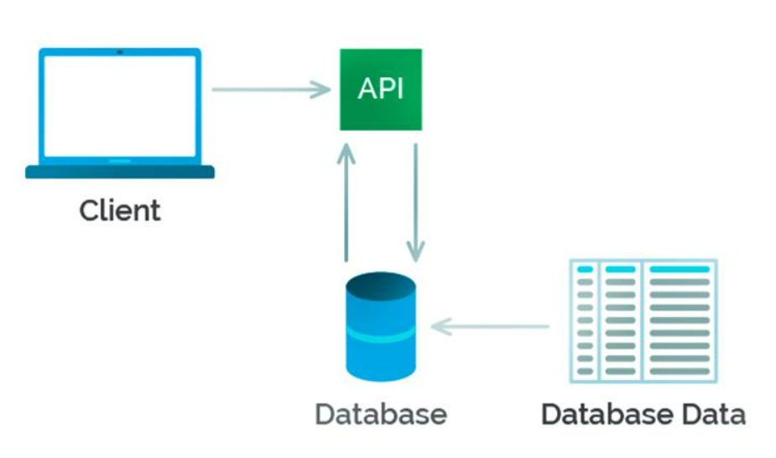

Hình 2.2. Sơ đồ hoạt động Web API

Cấu trúc của một website thường bao gồm hai thành phần chính là:

Phần frontend của website là phần mà người dùng có thể nhìn thấy và tương tác  
trực tiếp. Nó bao gồm giao diện, các nút bấm, các trường nhập liệu, các hình ảnh, video và các hiệu ứng trên trang web. Frontend thường được xây dựng bằng các ngôn ngữ lập trình như HTML, CSS, và JavaScript.

Các lập trình viên frontend thường phải có kiến thức về thiết kế đồ họa, các công nghệ liên quan đến tương tác người dùng, và các công nghệ mới nhất trong lĩnh vực này. Frontend cũng có thể được xây dựng bằng các framework như React, Angular, và Vue.js. Các framework này cung cấp các công cụ và thư viện giúp cho việc phát triển frontend trở nên dễ dàng hơn.

Tuy nhiên, việc sử dụng các framework cũng có nhược điểm như tốc độ tải trang chậm và khả năng tùy biến giảm. Phần backend của website là một phần quan trọng trong việc xây dựng một trang web hoàn chỉnh. Backend là phần của website mà người dùng không thể nhìn thấy được, nhưng nó đóng vai trò quan trọng trong việc xử lý dữ liệu và tương tác với cơ sở dữ liệu. Backend thường được xây dựng bằng các ngôn ngữ lập trình như Java, Python, Ruby, PHP, và Node.js.

Các lập trình viên backend thường phải có kiến thức về cơ sở dữ liệu, các giao thức truyền tải dữ liệu, và các công nghệ liên quan đến bảo mật thông tin. Backend cũng có thể được xây dựng bằng các dịch vụ đám mây như Amazon Web Services, Google Cloud Platform, và Microsoft Azure. Các dịch vụ này cung cấp khả năng lưu trữ dữ liệu, xử lý dữ liệu, và triển khai ứng dụng trên nền tảng đám mây. Tuy nhiên, việc sử dụng dịch vụ đám mây cũng có nhược điểm như chi phí cao và khả năng kiểm soát dữ liệu bị giới hạn.

**2.3. Frontend với ReactJS**

2.3.1. Khái quát về ReactJS

ReactJS là một thư viện JavaScript mã nguồn mở được phát triển bởi Meta để tạo ra những ứng dụng web hấp dẫn, nhanh và hiệu quả. ReactJS cho phép các doanh nghiệp tạo ra những ứng dụng web với giao diện tốt hơn để nâng cao trải nghiệm người dùng. ReactJS sử dụng mô hình component, nơi mỗi giao diện người dùng được biểu diễn dưới dạng các thành phần độc lập. Điều này không chỉ tăng khả năng tái sử dụng mã, mà còn giúp dễ dàng quản lý, bảo trì mã nguồn và phát triển ứng dụng theo quy mô lớn. ReactJS, với đặc tính linh hoạt và hiệu suất cao, đã trở thành một công cụ quan trọng và ứng dụng rộng rãi trong nhiều lĩnh vực của phát triển website.

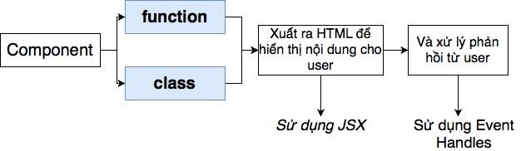

Hình 2.3 Component trong ReactJS

2.3.2. Ứng dụng chính của ReactJS

Dưới đây là một số ứng dụng chính của ReactJS như:

Xây dựng giao diện người dùng linh hoạt: làm cho việc xây dựng giao diện người dùng trở nên linh hoạt và dễ dàng. Thành phần độc lập giúp tái sử dụng mã nguồn, giảm thiểu sự phức tạp của dự án và tăng cường khả năng mở rộng.

Ứng dụng đơn trang (SPA): thích hợp cho việc xây dựng các ứng dụng đơn trang, nơi trang web tải một lần và sau đó tương tác với người dùng mà không cần tải lại trang. Điều này giúp tạo ra trải nghiệm người dùng mượt mà và nhanh chóng.  
Giao diện người dùng động và hiệu suất cao: Virtual DOM của ReactJS giúp tối ưu hóa hiệu suất bằng cách giảm tải cho DOM. Sự linh hoạt và khả năng tương tác của giao diện người dùng được cải thiện đáng kể, đặc biệt là trong các ứng dụng đòi hỏi tương tác nhanh và độ mượt mà cao.

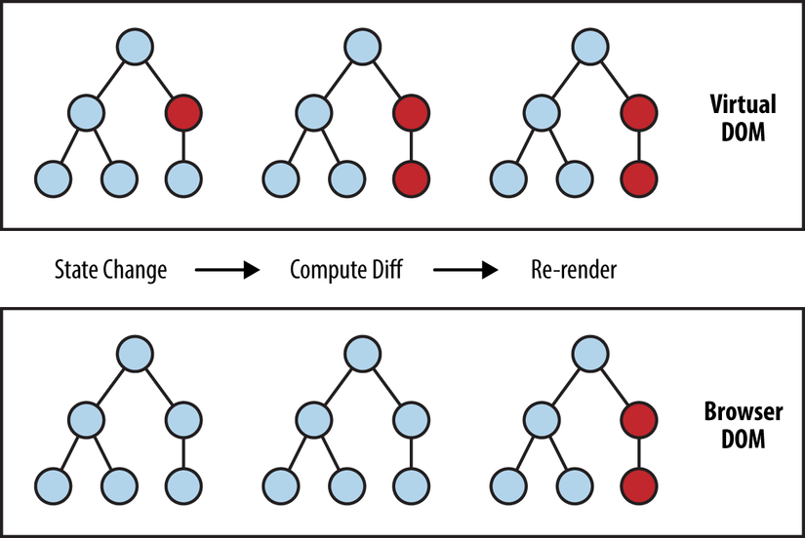

Hình 2.4 Virtual DOM của ReactJS

Ứng dụng thời giao thực và chat: ReactJS thường được sử dụng trong xây dựng các ứng dụng thời gian thực như chat, nơi dữ liệu phải được cập nhật ngay lập tức và hiệu suất đóng vai trò quan trọng.

Bảng dữ liệu: trong các ứng dụng quản lý dữ liệu và bảng điều khiển, ReactJS giúp tạo ra các giao diện người dùng phức tạp và hiệu suất cao, cho phép người dùng tương tác mạnh mẽ với dữ liệu.

Ứng dụng tìm kiếm và lọc dữ liệu: thư viện tìm kiếm và lọc tích hợp vào ReactJS giúp xây dựng các ứng dụng có khả năng tìm kiếm và lọc linh hoạt, đáp ứng nhanh chóng đối với nhu cầu người dùng.

Hệ thống CMS (Content Management System): ReactJS được sử dụng rộng rãi trong các hệ thống quản lý nội dung (CMS) và trang web đòi hỏi tương tác cao, nhanh chóng và hiệu suất là chìa khóa cho trải nghiệm người dùng tích cực.

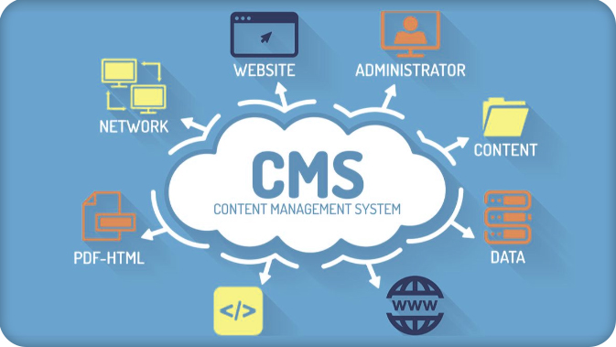

Hình 2.5 Cách hệ thống CMS hoạt động.

2.3.3. Một số ứng dụng nổi bật sử dụng ReactJS

Một số ứng dụng cụ thể của ReactJS như là: Facebook, Instagram, Netflix, New York Times, ... đều sử dụng ReactJS để xây dựng giao diện người dùng cho trang web và ứng dụng di động của mình.

**2.4. Backend với Node.js**

Node.js là một nền tảng xây dựng ứng dụng mạng có hiệu suất cao dựa trên JavaScript runtime của Chrome V8. Nó cho phép lập trình viên sử dụng JavaScript để viết mã cho cả phía server và client, đồng thời cung cấp khả năng xử lý không đồng bộ và lập trình sự kiện, tối ưu cho ứng dụng web thời gian thực. Nó là một nền tảng JavaScript thuần túy điều này có nghĩa là có thể sử dụng tất cả các kiến thức JavaScript để phát triển ứng dụng web. Node.js có thể xử lý nhiều yêu cầu cùng một lúc một cách hiệu quả. Express.js là một framework của Node.js, cung cấp một cách linh hoạt và đơn giản để xây dựng các ứng dụng web và API. Nó giảm đi sự phức tạp trong quá trình phát triển, giúp tăng cường hiệu suất và hiệu quả. Khi sử dụng cùng nhau, Node.js và Express.js tạo thành một cơ sở hạ tầng mạnh mẽ cho việc xây dựng các ứng dụng web và API hiệu quả. Node.js giúp xử lý không đồng bộ và Express.js giúp giảm độ phức tạp, đồng thời cung cấp các tính năng cần thiết cho việc phát triển ứng dụng một cách nhanh chóng và dễ dàng.

Việc sử dụng Node.js và Express.js mang lại nhiều lợi ích, bao gồm:

Tăng hiệu suất: Node.js có thể xử lý nhiều yêu cầu cùng một lúc một cách hiệu quả, giúp tăng hiệu suất của ứng dụng web.

Tăng khả năng mở rộng: Node.js có thể được mở rộng dễ dàng để đáp ứng nhu cầu phát triển của ứng dụng web.

Tăng tính bảo mật: Node.js cung cấp một số tính năng bảo mật tích hợp, giúp bảo vệ ứng dụng web của bạn khỏi các cuộc tấn công.

Dễ dàng phát triển: Node.js và Express.js là các nền tảng dễ học và sử dụng, giúp dễ dàng bắt đầu phát triển ứng dụng web.

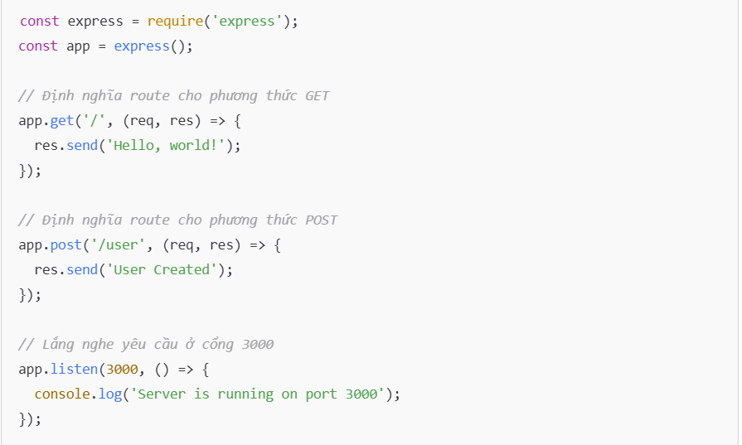

Hình 2.6 Ví dụ về một ứng dụng Express cơ bản

app.get(): Định nghĩa route cho yêu cầu GET tại đường dẫn /.

app.post(): Định nghĩa route cho yêu cầu POST tại đường dẫn /user.

app.listen(): Lắng nghe các yêu cầu đến cổng 3000.

**2.5. Xác thực JSON Web Token (JWT)**

JSON Web Token (JWT) là một chuỗi mã hóa được sử dụng để truyền tải  
thông tin giữa các ứng dụng web và mobile. JWT là một chuỗi JSON được mã hóa bằng phương pháp mã hóa, trở thành một chuỗi ký tự lộn xộn. JWT cung cấp khả năng xác thực và đánh dấu tin cậy thông qua “chữ ký” của nó. JWT được sử dụng trong phương thức xác thực dựa trên token (Token-based authentication) để xác minh quyền truy cập vào tài nguyên mà không cần phải cung cấp lại username/password. JWT bao gồm ba phần chính: Header, Payload, và Signature. Header chứa thông tin về loại token và thuật toán đã dùng để mã hóa. Payload chứa thông tin về người dùng, chẳng hạn như tên người dùng, vai trò người dùng và thời hạn hiệu lực của token. Signature được sử dụng để xác minh tính xác thực của token. JWT có nhiều ưu điểm như dễ sử dụng, tích hợp linh động, và hoạt động trên nhiều thiết bị internet khác nhau như trình duyệt web, ứng dụng di động. Tuy nhiên, JWT cũng có nhược điểm như bảo mật dữ liệu, khả năng xử lý lỗi, và khả năng kiểm soát sử dụng API.

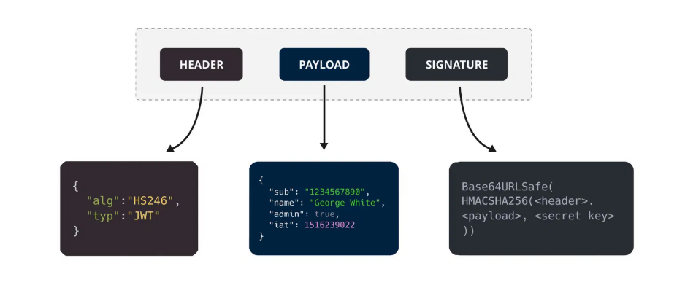

Hình 2.7 Cấu trúc của Json Web Token.

Cách thức hoạt động của JWT:

Khi người dùng đăng nhập vào ứng dụng, máy chủ sẽ xác thực người dùng và tạo một token cho người dùng. Token này sẽ được lưu trữ trong trình duyệt của người dùng.

Khi người dùng truy cập ứng dụng, họ sẽ gửi token này đến máy chủ. Máy chủ sẽ xác minh tính xác thực của token và cấp quyền cho người dùng truy cập ứng dụng.

Có ba loại lưu trữ token phổ biến như sau:

Lưu trữ JWT trong Memory (Bộ Nhớ): Khi token được tạo ra, nó chỉ tồn tại trong bộ nhớ của ứng dụng. Token sẽ mất đi khi ứng dụng bị tắt hoặc khi trình duyệt đóng. Ưu điểm là an toàn vì không lưu trên đĩa cứng, không nguy cơ bị lộ thông tin khi trình duyệt đóng. Nhược điểm, không giữ được trạng thái đăng nhập khi làm mới trang hoặc đóng trình duyệt.

Lưu trữ JWT trong Cookie: Token được gửi về máy khách và lưu trữ trong một cookie. Mỗi lần yêu cầu được gửi đến server, cookie sẽ được đính kèm. Dữ liệu được giữ nguyên giữa các phiên làm việc, có thể được gửi tự động trong các yêu cầu HTTP. Nhược điểm, nguy cơ tấn công Cross-Site Scripting (XSS) nếu cookie không được cấu hình chặt chẽ.

Lưu trữ JWT trong Local Storage hoặc Session Storage: Token được lưu trữ trong localStorage hoặc sessionStorage của trình duyệt. Dữ liệu được giữ nguyên giữa các phiên làm việc, có thể lưu nhiều thông tin hơn so với cookie. Nhược điểm, nguy cơ bị tấn công XSS và CSRF. LocalStorage có thể truy cập bằng JavaScript từ một số trang web bị tấn công.

Tôi đã chọn lưu trữ JWT trong Cookie vì dữ liệu sẽ được lưu trữ trên máy tính của người dùng giúp cải thiện hiệu suất của ứng dụng, vì nó không cần phải truy cập máy chủ mỗi khi người dùng cần truy cập dữ liệu. Cookies tương đối an toàn. Dữ liệu trong Cookies được mã hóa, giúp bảo vệ khỏi bị truy cập trái phép. Có nhiều thư viện và khung có sẵn để giúp bạn làm việc với Cookies. Điều này có thể giúp tôi dễ dàng triển khai và bảo trì việc sử dụng Cookies trong ứng dụng của mình.

# CHƯƠNG 3: HIỆN THỰC HÓA NGHIÊN CỨU

## 3.1 Mô tả tổng quan về website

Website giới thiệu công ty phần mềm NVIDIA là một website có giao diện chuyên về thông tin của 1 công ty phần mềm. Được thiết kế mang phong cách hiện đại, màu sắc chủ đạo là màu xanh ngọc thương hiệu của công ty NVIDIA. Wesite bao gồm trang chủ, giới thiệu về công ty, dịch vụ , dự án đã thực hiện, khách hàng của công ty, nơi đăng nhập cho Admin:

Trang chỉ: Các sự kiện đặc biệt của công ty chuẩn bị được tổ chức và phần banner slideshow.

Giới thiệu: Quá trình hình thành của công ty và các sản phẩm mang tính đột phá của công ty từ lúc thành lập cho đến hiện nay.

Dịch vụ: Các dịch vụ nổi bật của công ty NVIDIA dành cho người dùng.

Dự án: Các dự án đã thực hiện mang tính nổi bật của công ty.

Khách hàng: Các lĩnh vực khác hàng của công ty và những thành công của công ty trong lĩnh vực đó.

Liên hệ: Địa chỉ trụ sở chính của công ty, địa chỉ Email, các trang mạng xã hội của công ty, from liên lạc phản hồi dành cho khách hàng gửi đến công ty.

## 3.2 Các chức năng của website

### 3.2.1 Yêu cầu chức năng

Chức năng giới thiệu: Các sự kiện sắp tổ chức, các đột phá, các người đứng đầu của công ty,…

Chức năng hiển thị: Danh sách thông tin các bài viết, khách hàng( gồm tên , mô tả , hình ảnh , link, vị trí...)

Chức năng quản lý thông tin bài viết: Người quản trị có thể thêm, sửa và xóa thông tin các bài viết (gồm tên, mô tả, hình ảnh, link...).

Chức năng liên hệ : Cho phép người dùng liên hệ để gửi ý kiến về các bài viết, các sự kiện, ý tưởng...

Tối ưu hóa giao diện: Đảm bảo giao diện thân thiện với người dùng, tối ưu trên tất cả các thiết bị di động và các kích thước màn hình khác nhau.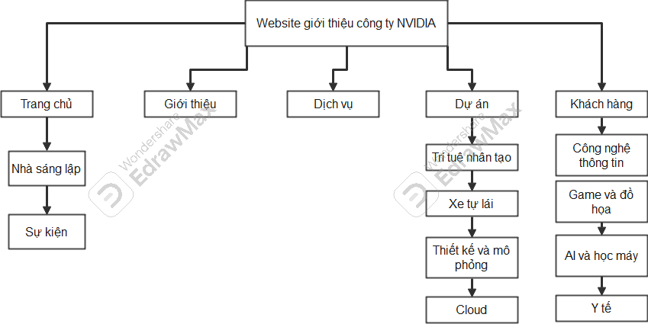

Hình 3.1 Sơ đồ cấu trúc website.

### 3.2.2 Yêu cầu phi chức năng

Hiệu suất: Trang web cần tối ưu hóa tốc độ tải trang, giảm thời gian phản hồi.

Bảo mật: Đảm bảo chỉ người quản trị được quyền thêm, sửa, xóa bài viết thông qua cơ chế xác thực bảo mật.

Khả năng sử dụng (Usability): Giao diện phải trực quan, dễ hiểu với người dùng không chuyên về công nghệ.

Khả năng tương thích: Đảm bảo hiển thị tốt trên mọi loại thiết bị (máy tính bàn, laptop, máy tính bảng, điện thoại thông minh)

SEO: Cải thiện khả năng tìm thấy website trên các công cụ tìm kiếm thông qua việc tối ưu hóa nội dung và mã nguồn (meta tags, cấu trúc URL, ...).

## 3.3 Thiết kế dữ liệu

### 3.3.1 Mô hình dữ liệu trong MongoDB

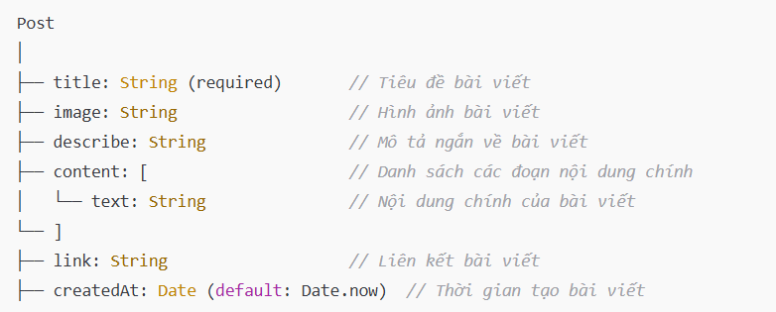

Hình 3.2 Cấu trúc dữ liệu của bài viết

title: Tiêu đề của bài viết (được yêu cầu nhập).

image: Đường dẫn đến hình ảnh của bài viết (có thể để trống).

describe: Mô tả ngắn về bài viết (có thể để trống).

content: Mảng chứa các đối tượng, mỗi đối tượng chứa một thuộc tính text (nội dung chính).

link: Liên kết bài viết (có thể để trống).

createdAt: Thời gian tạo bài viết (mặc định là thời gian hiện tại).

### 3.3.2 Mô hình dữ liệu người dùng trong MongoDB

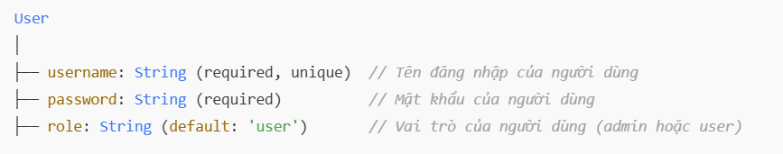

Hình 3.3 Cấu trúc dữ liệu người dùng

username: Tên đăng nhập của người dùng (yêu cầu phải nhập và phải là duy nhất).

password: Mật khẩu của người dùng (yêu cầu phải nhập).

role: Vai trò của người dùng, có thể là 'admin' hoặc 'user'. Mặc định là 'user'.

### 3.3.3 Các thực thể

Bài viết: Bao gồm thông tin về bài viết gồm: tiêu đề, nội dung chi tiết, hình ảnh, thời gian, link.

Người quản lý : Quản lý các tài khoản có quyền truy cập và thay đổi thông tin

## 3.4 Thiết kế, kiến trúc ứng dụng

### 3.4.1 Kiến trúc toàn cảnh

Hệ thống web gồm hai thành phần chính: Frontend và Backend, với dữ liệu được lưu trữ trong MongoDB.

Frontend sử dụng ReactJS để xây dựng giao diện người dùng, xử lý các tương tác từ người dùng và gửi yêu cầu đến Backend qua HTTP. Công nghệ chính bao gồm ReactJS, React Router và Axios.

Backend phát triển bằng Node.js và Express.js, xử lý các yêu cầu từ Frontend, quản lý dữ liệu và phân quyền người dùng. Backend cung cấp API RESTful và kết nối với MongoDB để lưu trữ dữ liệu.

Giao tiếp giữa Frontend và Backend: Frontend gửi yêu cầu HTTP đến Backend, Backend xử lý, truy vấn và lưu trữ dữ liệu trong MongoDB, rồi trả về phản hồi JSON cho Frontend.

### 3.4.2 Cách frontend nhận dữ liệu

Frontend sẽ nhận dữ liệu từ backend thông qua các API:

POST /: Thêm bài viết.

GET /: Lấy danh sách bài viết.

GET /:id: Lấy thông tin chi tiết bài viết theo id.

DELETE /:id: Xóa bài viết theo id.

### 3.4.3 Thiết kế Frontend

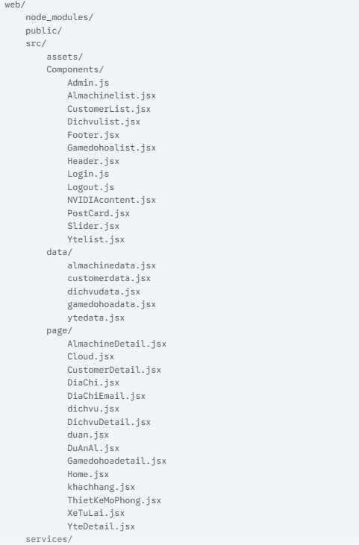

Hình 3.4 Cấu trúc file Frontend

- Các Thành Phần Chính (Components):

Admin: Dành cho quản trị viên để quản lý việc (thêm, sửa, xóa) các bài viết.

Header: Chứa logo NVIDIA và Menu của website như Trang chủ, Giới thiệu, Dịch vụ, Dự án, Khách hàng.

Slider: Chứa banner slide của website

NVIDIAcontent: chứa phần thân trang web gồm nội dung hình ảnh

Footer: Chứa logo NVIDIA, thông tin liên hệ, địa chỉ.

Gamedohoalist: Hiển thị các bài viết của mục Game và Đồ họa trong Khách hàng.

CustomerList: Hiển thị bài viết của mục Công nghệ thông tin trong Khách hàng.

Ytelist: Hiển thị các bài viết của mục Y tế trong Khách hàng.

Almachinelist: Hiển thị các bài viết của mục AI và học máy trong Khách hàng.

Dichvulist: Hiển thị các bài viết trong mục Dịch vụ.

Login : Trang đăng nhập.

Logout : Đăng xuất.

- Mục Data:

Almachinedata: chứa dữ liệu của các bài viết trong mục AI và học máy.

Customerdata: Chứa dữ liệu của các bài viết trong mục Công nghệ và thông tin.

Gamedohoadata: Chứa dữ liệu của các bài viết trong mục Game và Đồ họa.

Ytedata: Chứa dữ liệu của các bài viết trong mục Y tế.

Dichvudata: Chứa dữ liệu của các bài viết trong mục Dịch vụ.

- Mục Page :

DuAnAl: Cấu trúc hiển thị bài viết Trí tuệ nhân tạo (AI) trong mục Dự án.

Cloud: Cấu trục hiển thị bài viết Cloud trong mục Dự án.

XeTuLai: Cấu trúc hiển thị bài viết Xe tự lái trong mục Dự án.

ThietKeMoPhong: Cấu trúc hiển thị bài viết Thiết kế mô phỏng trong mục Dự án.

DiaChiEmail: Hiển thị địa chỉ trụ sở chính của công ty và form liên hệ

AlmachineDetail: Cấu trúc hiển thị bài viết Trí tuệ nhân tạo trong mục Khách hàng.

CustomerDetail: Cấu trúc hiển thị bài viết Công nghệ thông tin mục Khách hàng.

Gamedohoadetail: Cấu trúc hiển thị bài viết Game và Đồ họa mục Khách hàng.

YteDetail: Cấu trúc hiển thị bài viết Y tế trong mục Khách hàng.

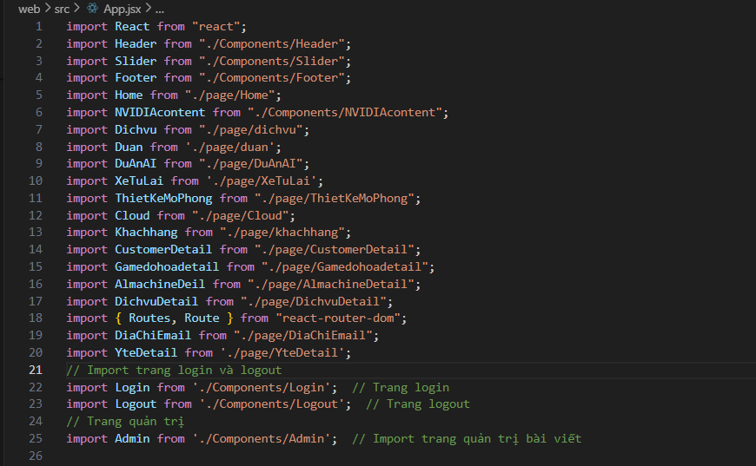

Hình 3.5 Cấu trúc trang App.js

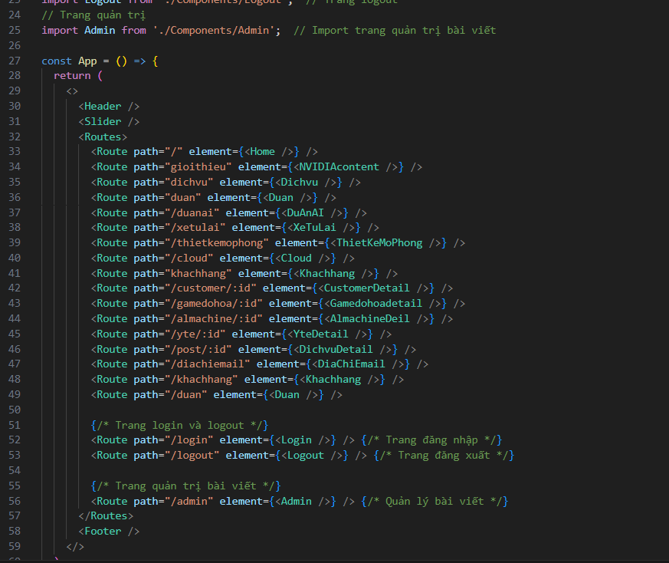

Hình 3.6 Cấu trúc trang App.js

Tập tin App.js là thành phần gốc của ứng dụng ReacJS. Thành phần này được đặt trong thư mục src của ứng dụng. Tập tin này sẽ import thư viện React và các thành phần cần thiết khác.

- Chức năng của Frontend :

Hiển thị dữ liệu từ backend: Sử dụng Axios hoặc Fetch API để kết nối với các API từ backend (Node.js).

Khi người dùng cập nhật thông tin, frontend cần phải gửi dữ liệu thay đổi tới backend. Đảm bảo đồng bộ hóa giữa frontend và backend.

Sử dụng React Router để điều hướng giữa các trang khi người dùng thực hiện các hành động như đăng nhập, xem chi tiết,.. Điều này giúp người dùng dễ dàng chuyển đổi giữa các trang mà không cần tải lại trang.

Đảm bảo các form nhập liệu có kiểm tra tính hợp lệ (validation) trước khi gửi dữ liệu tới backend.

- Giao Diện Người Dùng:

Giao diện hiện đại : xây dựng các thành phần UI như bảng điều khiển, modal, form nhập liệu, để đảm bảo tính thẩm mỹ và thân thiện với người dùng.

Sử dụng một bảng màu tối giản và dễ chịu cho mắt. Các màu chủ đạo có thể là tông màu trung tính với một vài điểm nhấn màu sắc để làm nổi bật các phần quan trọng.

Sử dụng font chữ dễ đọc và có kích thước phù hợp.

Sử dụng các biểu tượng để thay thế các văn bản dài, giúp người dùng dễ dàng nhận diện chức năng.

SEO Tối ưu: Các thành phần như tiêu đề trang, mô tả meta, hình ảnh (với thuộc tính alt) sẽ được tối ưu để giúp website thân thiện với công cụ tìm kiếm (SEO).

- Tối ưu hiệu suất:

Lazy Loading: Tải các thành phần hoặc dữ liệu chỉ khi người dùng yêu cầu.

Code Splitting: Chia nhỏ mã nguồn của ứng dụng để giảm thiểu thời gian tải trang, sử dụng React.lazy và React Suspense.

# CHƯƠNG 4: KẾT QUẢ NGHIÊN CỨU

Chương này một chương quan trọng trong đồ án “Xấy dựng website giới thiệu công ty phần mềm sử dụng ReactJS”. Chương này sẽ trình bày về kết quả nghiên cứu của tôi về hai phần chính của website là giao diện frontend và giao diện backend. Giao diện frontend là phần giao diện người dùng của website. Giao diện frontend chịu trách nhiệm hiển thị thông tin và tương tác với người dùng. Giao diện backend là phân giao diện máy chủ của website. Giao diện backend chịu trách nhiệm hiển thị các API, giúp tôi dễ dàng tìm thấy các API và cách sử dụng các API.

## 4. 1 Giao diện Frontend

### 4.1.1 Trang chủ

Hiển thị logo NVIDIA, phần menu, banner slideshow, các sự kiện chuẩn bị được tổ chức, các CEO của công ty

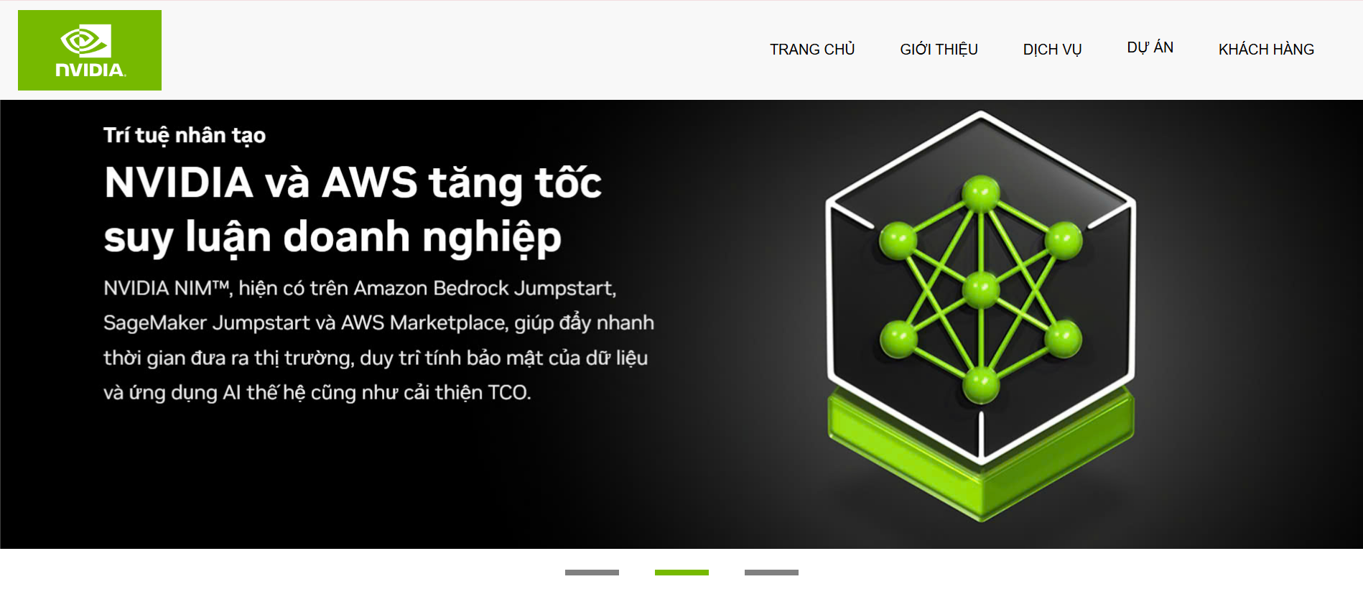

Hình 4.1 Trang chủ.

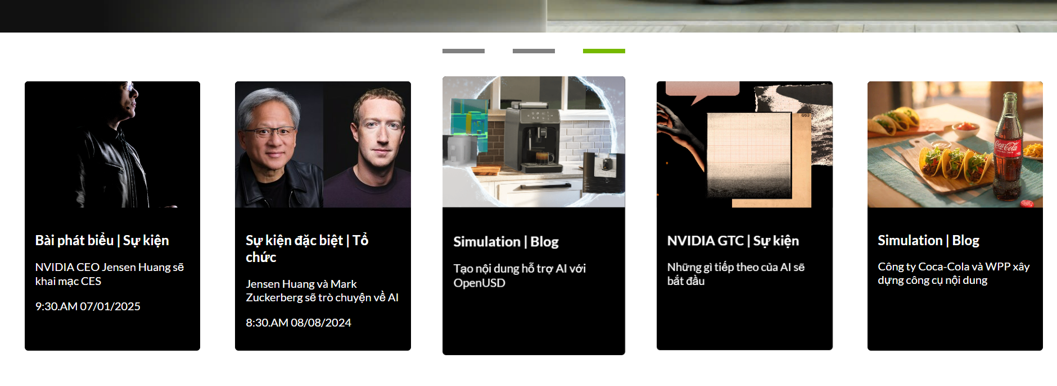

Hình 4.2 Sự kiên và Dự án chuẩn bị khai triển trong trang chủ.

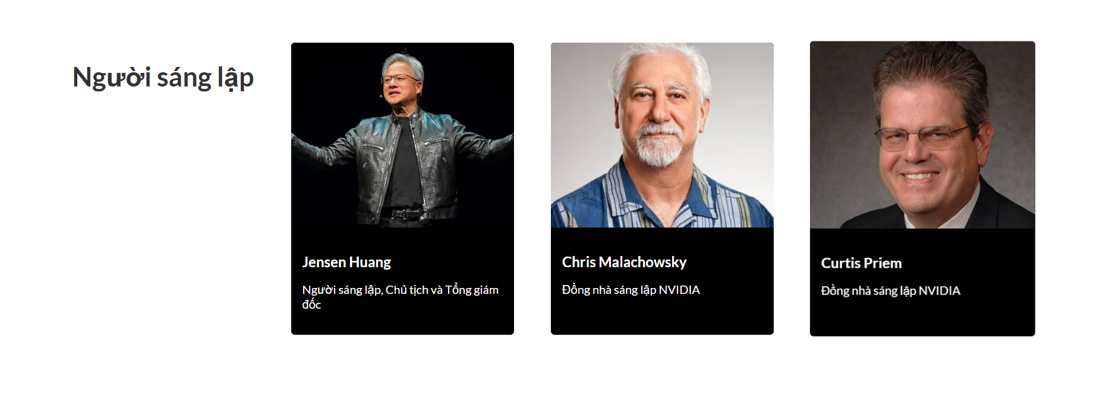

Hình 4.3 Các nhà đồng sáng lập công ty.

### 4.1.2 Trang giới thiệu

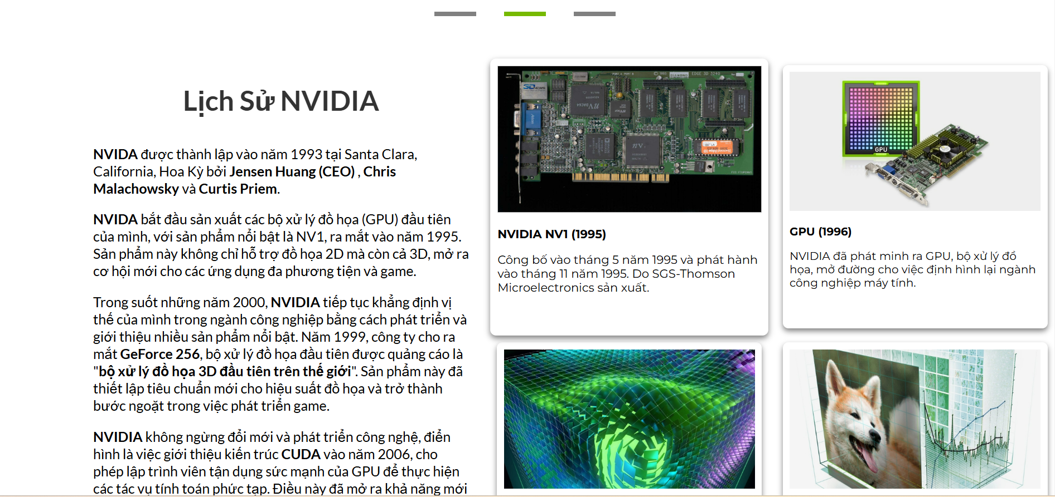

Hình 4.4 Trang giới thiệu

Giới thiệu về lịch sử của công ty NVIDIA từ lúc thành lập cho đến hiện tại, bên phải là các sản phẩm mang tính ảnh hưởng lớn của công ty lên ngành điện tử của toàn thế giới.

### 4.1.3 Trang Dịch vụ

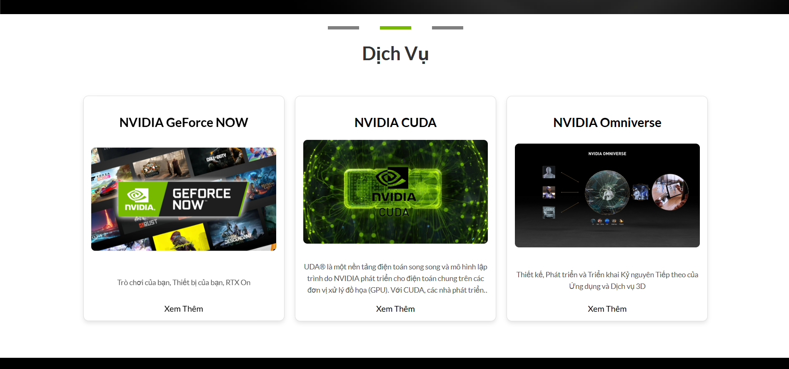

Hình 4.5 Trang dịch vụ

Các dịch vụ của công ty NVIDIA dành cho khách hàng, khách hàng truy cập web có thể đọc chi tiết bài viết khi ấn vào nút Xem thêm.

### 4.1.4 Trang Dự án

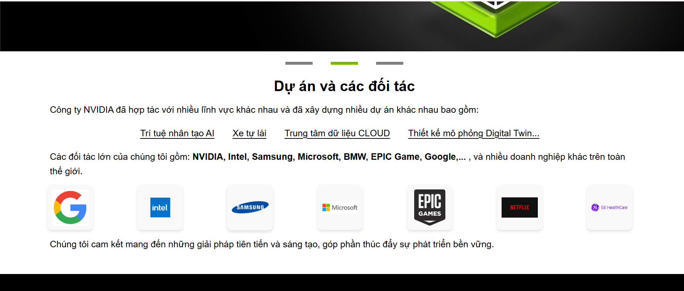

Hình 4.6 Trang Dự án

Trang này hiển thị 1 số đối tác của công ty NVIDIA

#### 4.1.4.1. Trang Trí tuệ nhân tạo (AI)

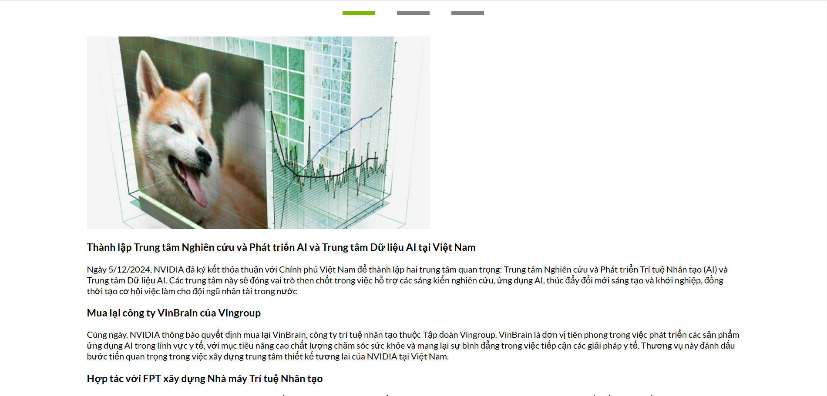

Hình 4.7 Trang Trí tuệ nhân tạo (AI)

Khi vào trang sẽ hiển thị 1 bài viết Intro, dự án mới nhất của công ty. Phía dưới là các dự án khác về AI.

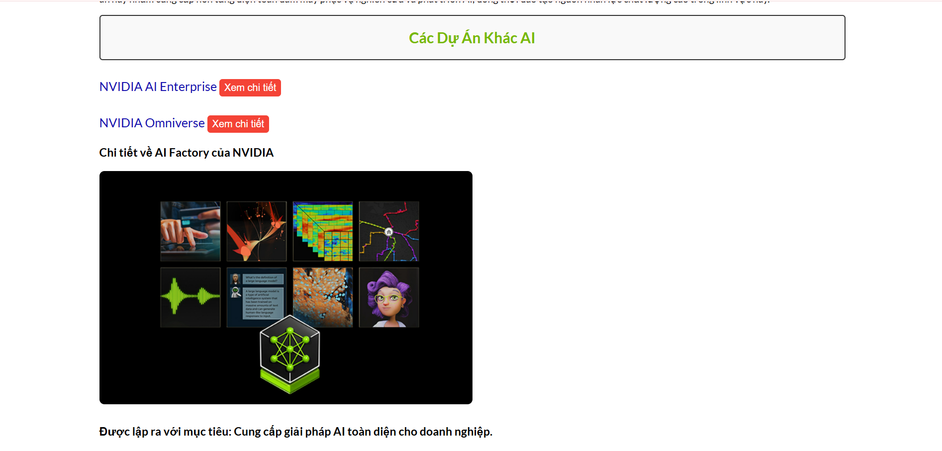

Hình 4.8 Các dự án khác của Trí tuệ nhân tạo (AI)

#### 4.1.4.2. Trang Xe tự lái

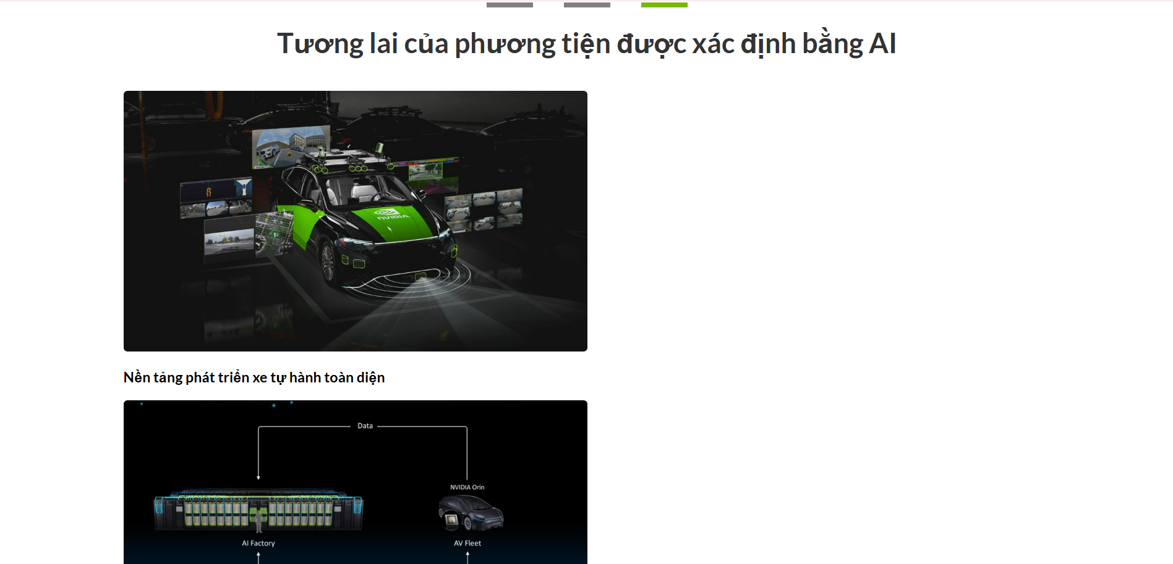

Hình 4.9 Trang Xe tự lái

Chứa thông tin về dự án xe tự lái của công ty. Phía dưới là các dự án khác về xe tự lái.

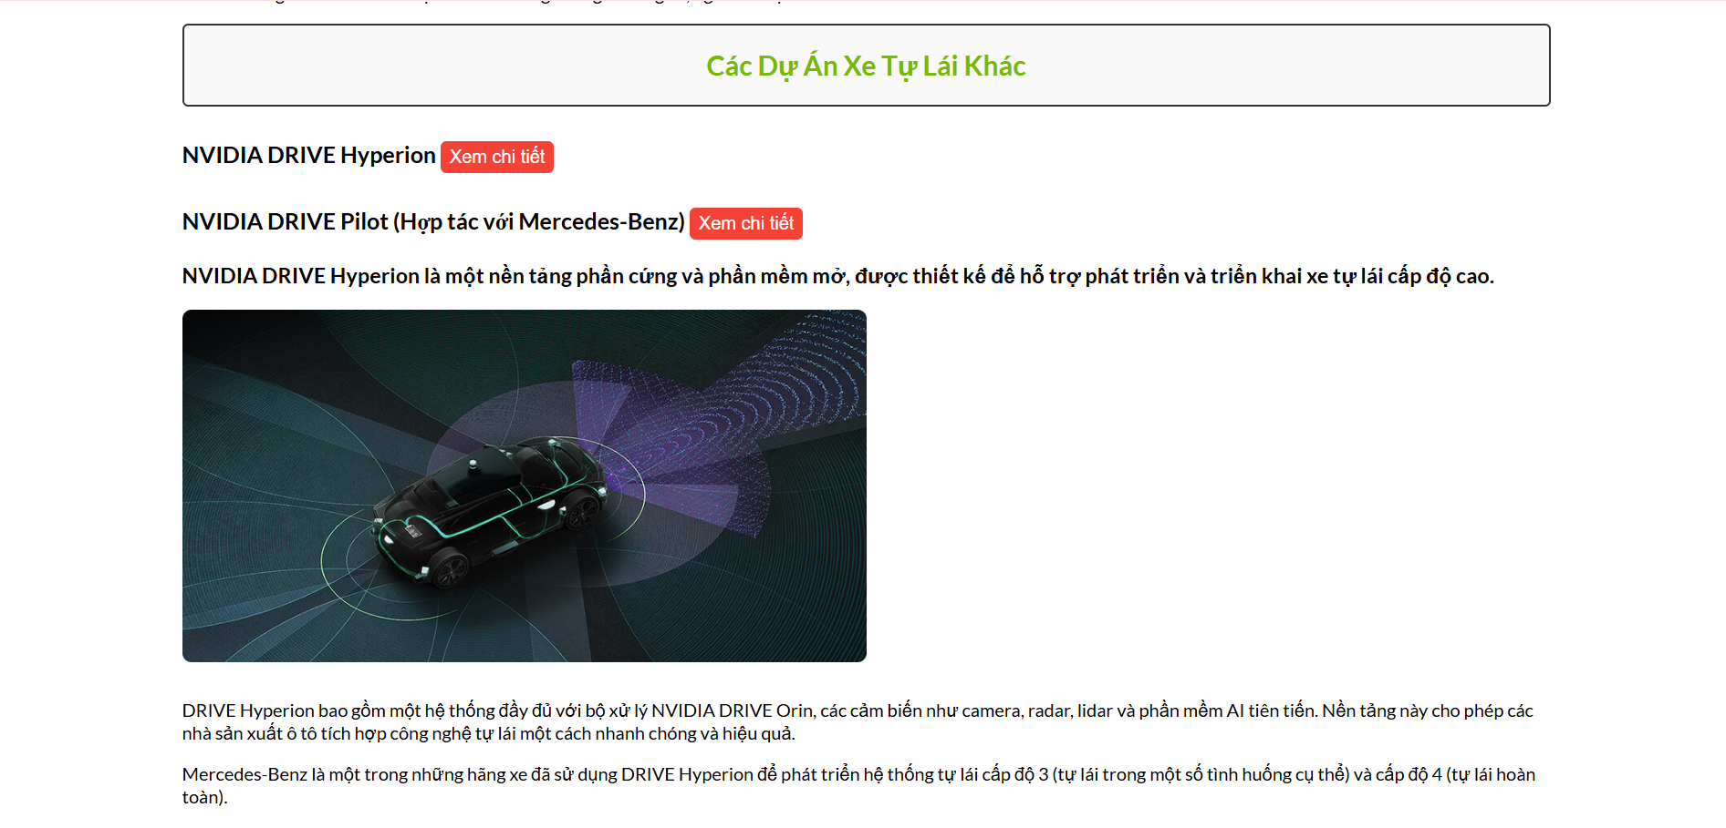

Hình 4.10 Các dự án khác của Xe tự lái

#### 4.1.4.3. Trang Thiết kế mô phỏng

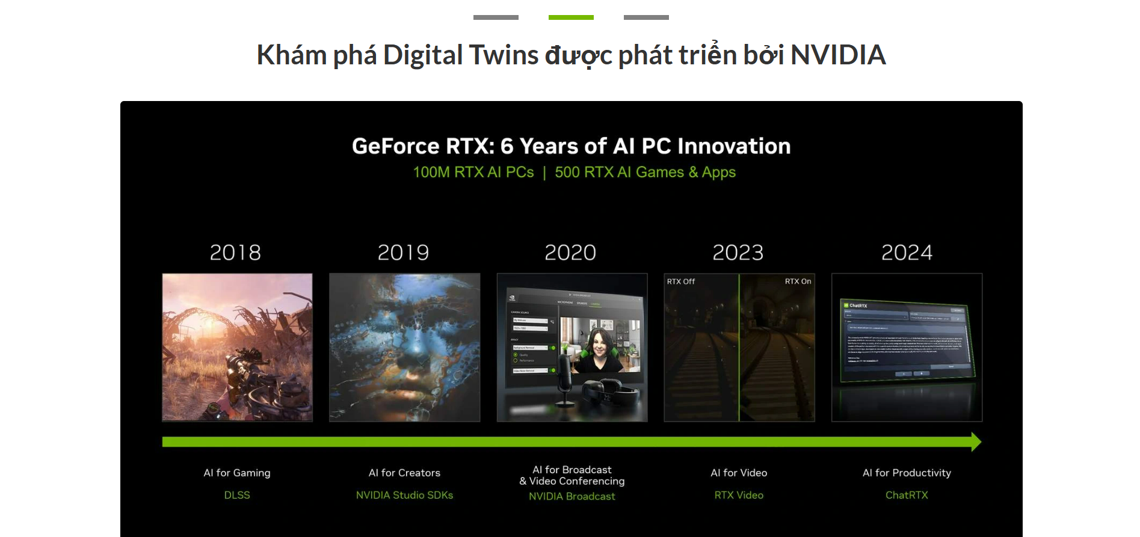

Hình 4.11 Trang Thiết kế mô phỏng

Chứa thông tin về dự án thiết kế và mô phỏng của công ty. Phía dưới là các dự án khác về thiết kế mô phỏng.

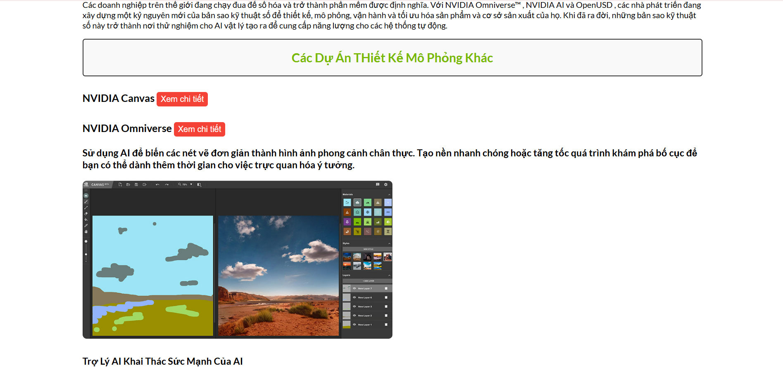

Hình 4.12 Các dự án khác của Thiết kế mô phỏng

#### 4.1.4.4. Trang CLOUD

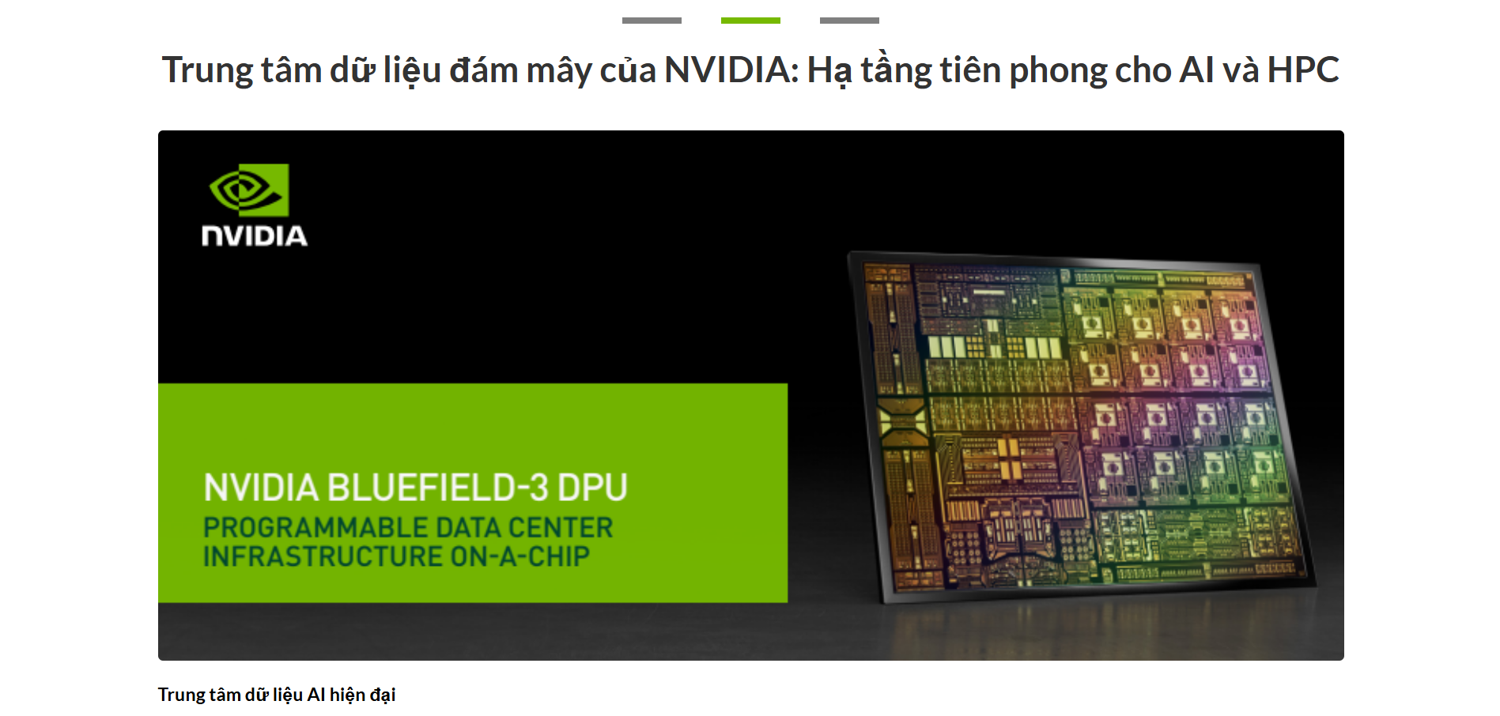

Hình 4.13 Trang dự án CLOUD

Chứa thông tin về dự án trung tâm dữ liệu CLOUD của công ty. Phía dưới là các dự án khác về CLOUD.

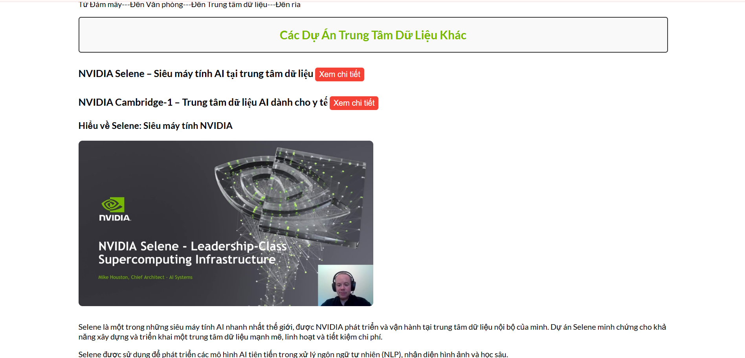

Hình 4.14 Các dự án khác của CLOUD

### 4.1.5. Trang Khách hàng

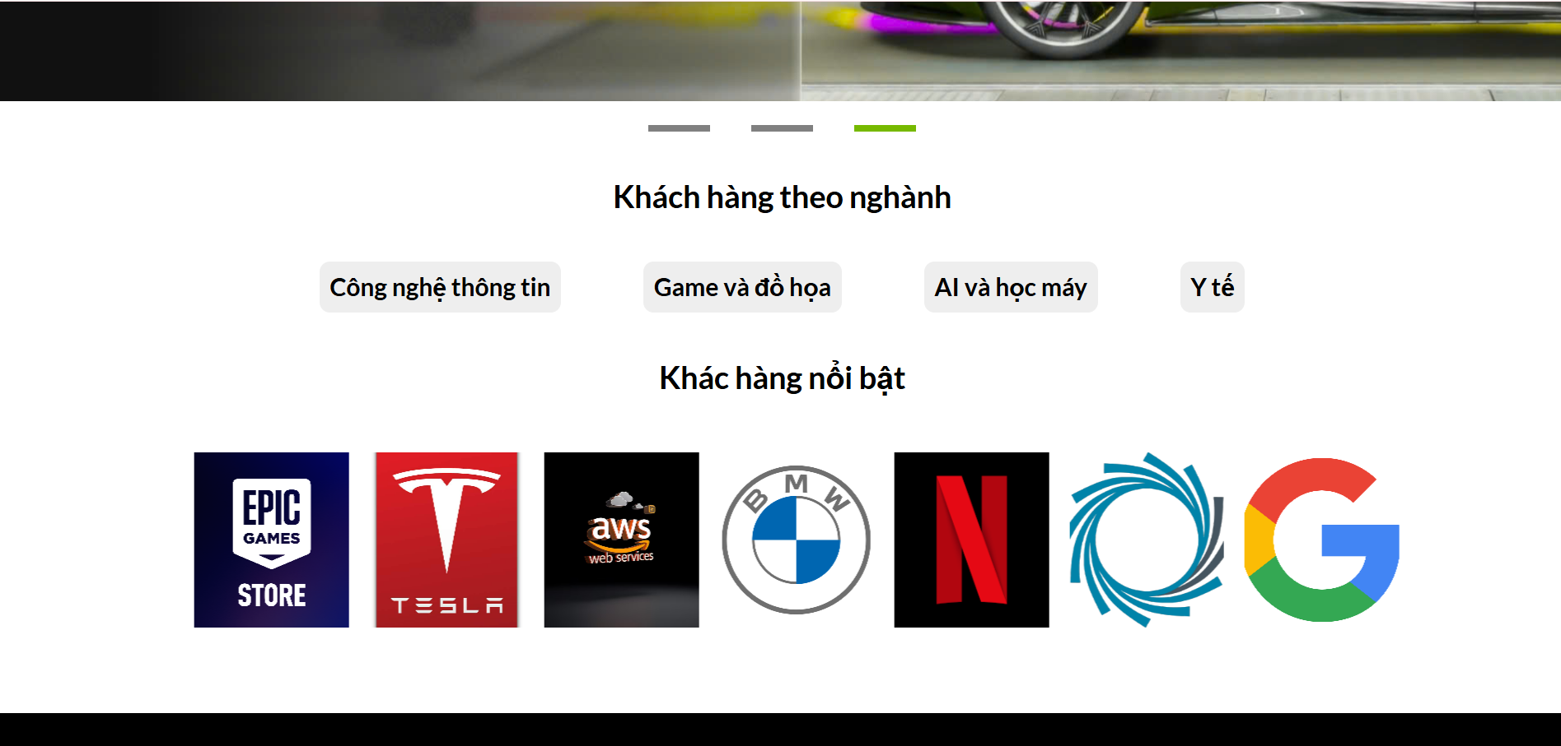

Hình 4.15 Trang Khách hàng

Trang khách hàng với 4 mục khách hàng theo từng ngành khác nhau, phía dưới là slideshow các logo của công ty đối tác nổi bật.

#### 4.1.5.1. Trang Công nghệ thông tin

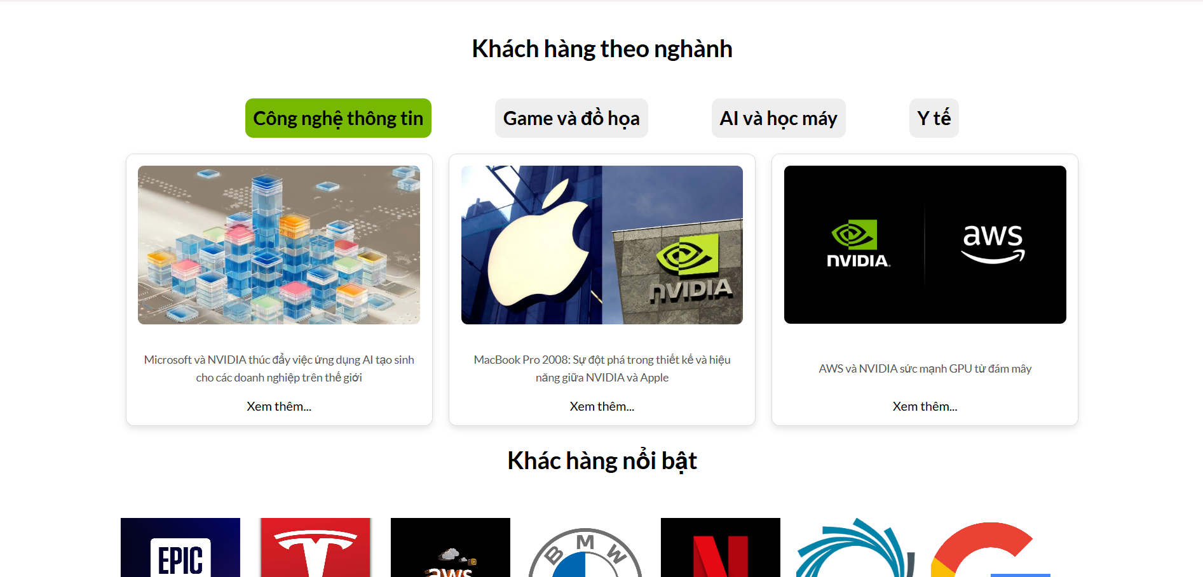

Hình 4.16 Trang Công nghệ thông tin

Chứa các bài viết về việc hợp tác giữa các công ty trong ngành công nghệ thông tin.

#### 4.1.5.2. Trang Game và đồ họa

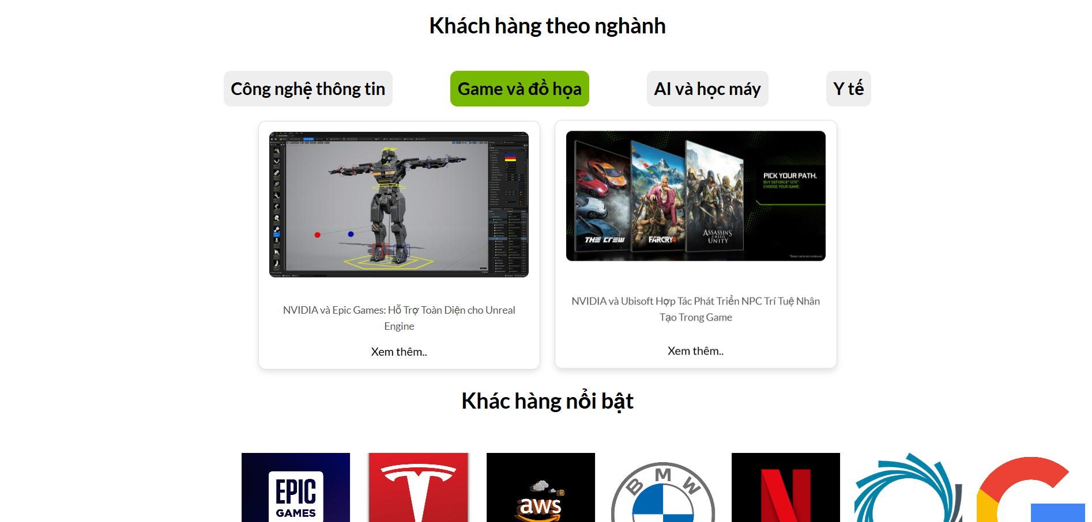

Hình 4.17 Trang Game và đồ họa

Chứa các bài viết về việc hợp tác giữa của công ty NVIDIA và các công ty khác trong nganh game và đồ họa.

#### 4.1.5.3. Trang AI và học máy

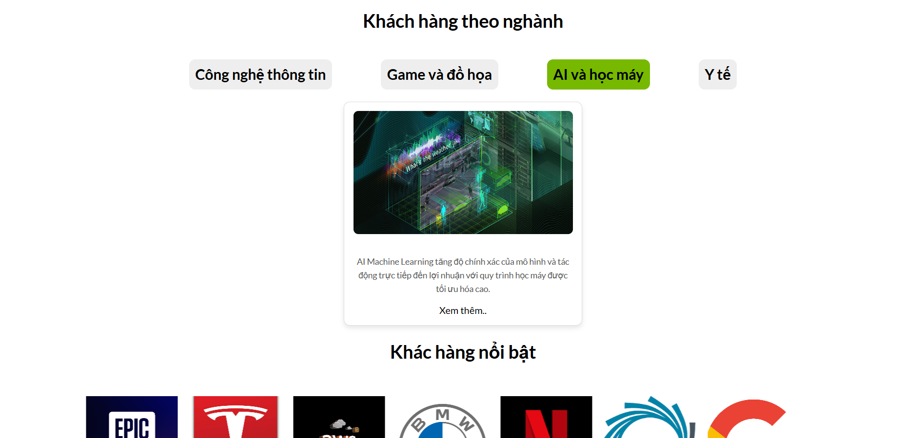

Hình 4.18 AI và học máy

Công nghệ AI và học máy có thể tự động hóa các quy trình công việc, giúp tiết kiệm thời gian và giảm thiểu sai sót của con người.

#### 

#### 4.1.5.4. Trang Y tế

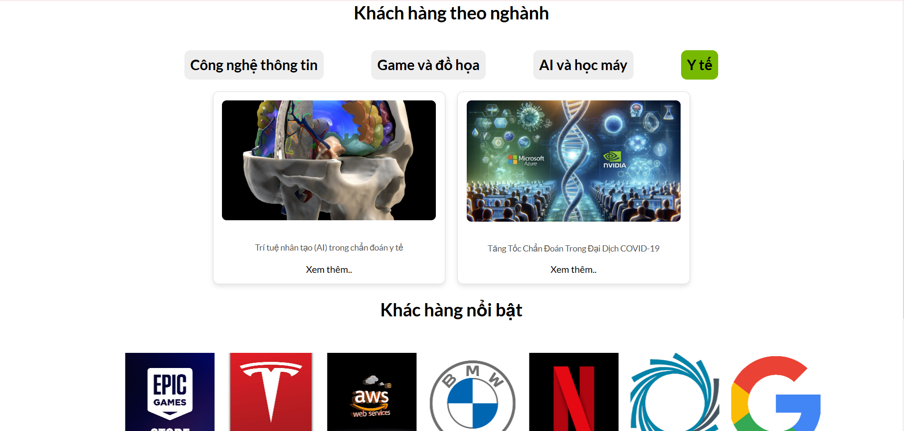

Hình 4.19 Trang Y tế

Chứa các bài viết về NVIDIA đã và đang đóng một vai trò rất đặc biệt trong lĩnh vực y tế.

4.1.6. Trang Footer

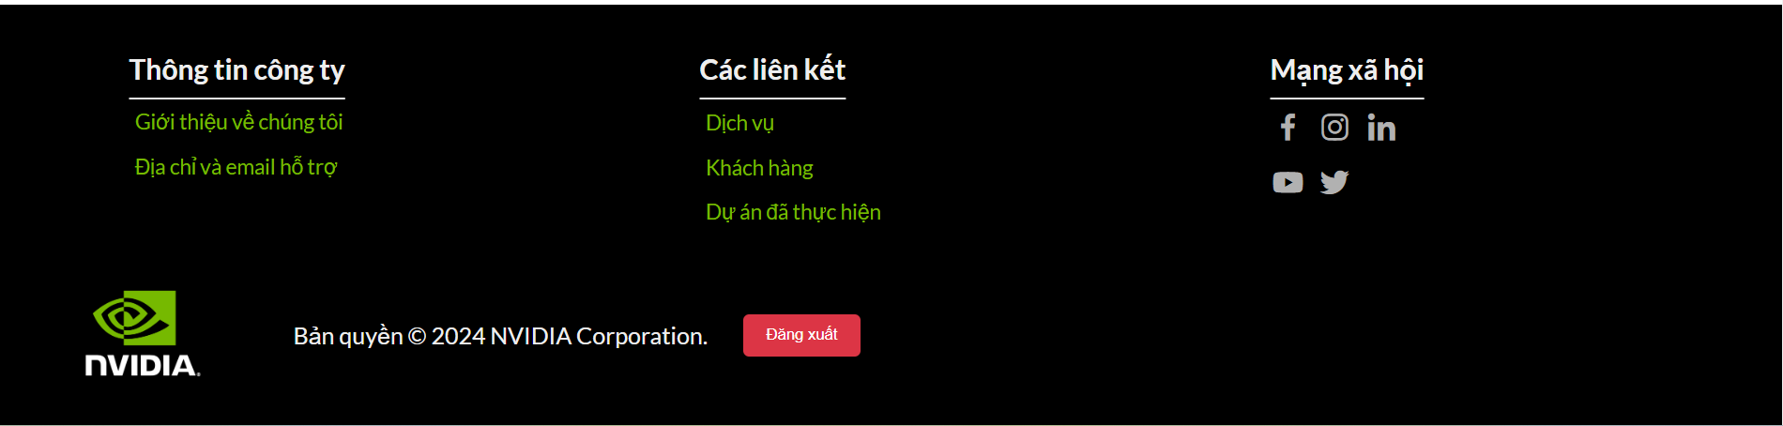

Hình 4.20 Trang Footer

Chứa các thông tin của công ty mà người dùng cần tìm bao gồm trang giới thiệu, địa chỉ, các liên kết, các trang mã xã hội của công ty như: Facebook, Instagram, In, Youtube, X.

Nơi đăng nhập của người quản trị dùm để thêm cập nhật cái bài viết (thêm, sửa, xóa).

### 4.1.7. Trang đăng nhập của người quản trị

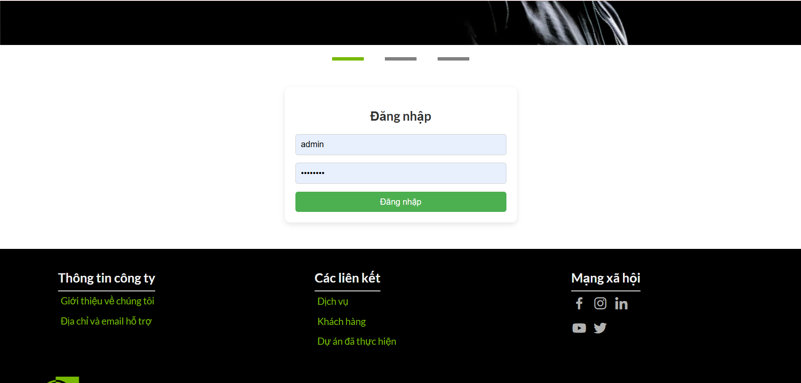

Hình 4.21 Giao diện đăng nhập

Người quản trị có thể đăng nhập để cập nhật các bài viết cho trang web.

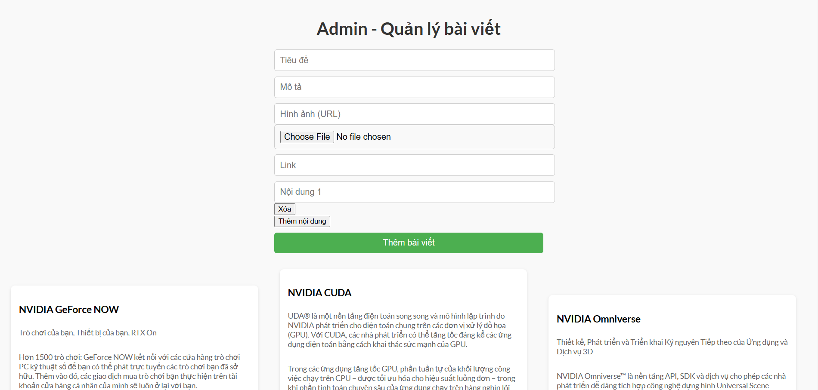

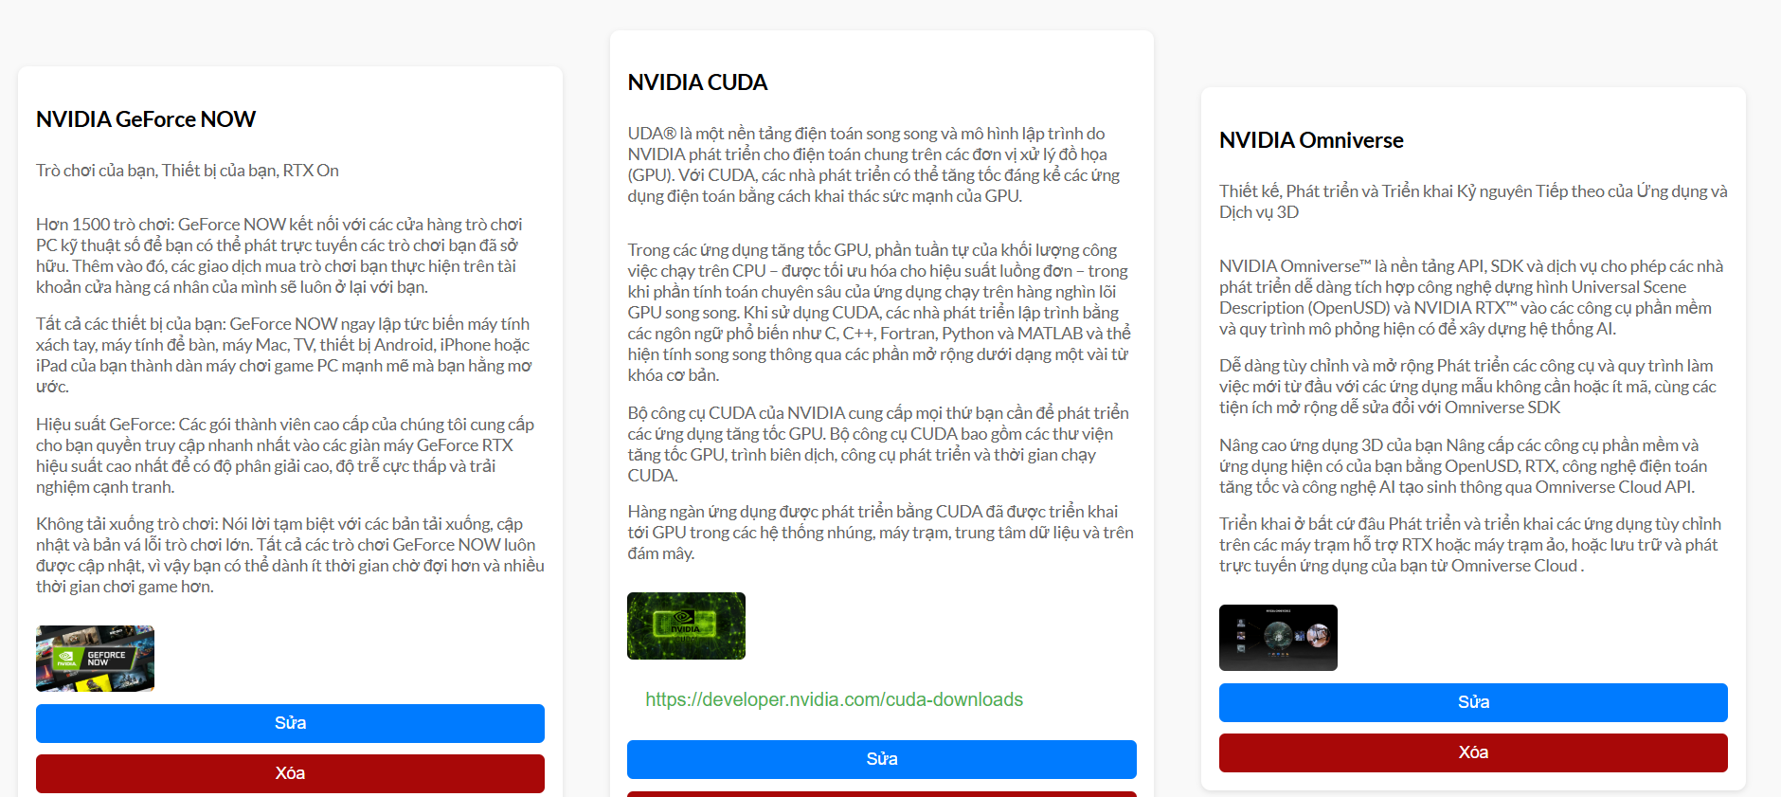

Hình 4.22 Giao diện quản lý bài viết

Người quản trị có thể thêm hoặc sửa xóa bài viết.

4.1.8. Trang liên hệ

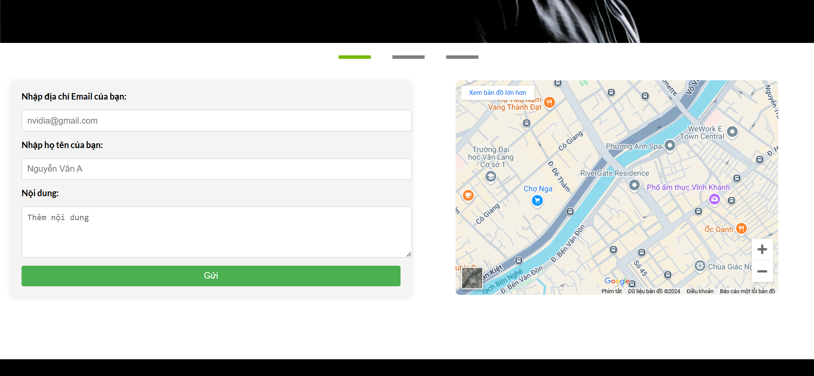

Hình 4.23 Trang liên hệ

Trang liên hệ bao gồm có form liên hệ cho khách hàng có thể viết yêu cầu và góp ý của mình cho công ty. Bản đồ phía bên phải để chị trụ sở chính của công ty.

# CHƯƠNG 5: KẾT LUẬN VÀ HƯỚNG PHÁT TRIỂN

## 5.1. Những kết quả đạt được

Trong suốt quá trình thực hiện đề tài xây dựng web giới thiệu công ty phần mềm sử dụng ReactJS, tôi đã không chỉ đơn thuần là làm chủ kiến thức về React, mà còn trải qua một hành trình sâu rộng, giúp tôi củng cố và mở rộng đáng kể kiến thức và kỹ năng trong lĩnh vực lập trình web và phát triển phần mềm. Việc nắm bắt ngôn ngữ lập trình frontend như HTML, CSS, và JavaScript đã giúp tôi xây dựng giao diện người dùng một cách sáng tạo và hiệu quả. Sử dụng ReactJS, giúp tôi không chỉ tận dụng được sức mạnh của nó để tối ưu hóa hiệu suất ứng dụng mà còn phát triển khả năng quản lý trạng thái ứng dụng, đồng thời tái sử dụng component một cách linh hoạt. Tóm lại, dự án này không chỉ đơn giản là một trang web tìm kiếm việc làm, mà là một hành trình chuyên sâu, đưa tôi vượt qua những thách thức và làm giàu kiến thức cũng như kỹ năng cần thiết để thành công trong lĩnh vực lập trình web và phát triển phần mềm.

Về công nghệ:

Sử dụng linh hoạt ReactJS: Hiểu rõ về cách sử dụng ReactJS để xây dựng giao diện website một cách linh hoạt và hiệu quả. Tối ưu hóa và quản lý tái sử dụng mã nguồn.

Nắm rõ về Express và Node.js: quy trình xây dựng, xử lý các yêu cầu HTTP, tương tác với cơ sở dữ liệu và xây dựng API.

Tương tác có hiệu quả với cơ sở dữ liệu MongoDB: Có khả năng thiết kế và  
triển khai cơ sở dữ liệu cho dự án. Biết cách tương tác với cơ sở dữ liệu để lưu trữ và truy xuất thông tin một cách hiệu quả.

Tối ưu SEO: Áp dụng các kỹ thuật tối ưu SEO cơ bản, giúp nâng cao khả năng tìm kiếm và tối ưu hóa website trên các công cụ tìm kiếm.

Về trang web:

Website hiển thị đầy đủ thông tin dựa trên các tiêu chí như tên công ty, logo, thông tin về công ty như dịch vụn dự án, khách hàng.

Chức năng quản lý: Hệ thống quản trị nội dung cho phép thêm, sửa, xóa thông tin bài viết.

## 5.2 Hướng phát triển

Mặc dù đã tạo ra một trang web với nhiều chức năng khá đầy đủ, tuy nhiên, với thời gian có hạn và tài nguyên hạn chế, ứng dụng vẫn còn một số hạn chế và chưa đáp ứng được mọi yêu cầu của khách hàng. Trong tương lai, tôi sẽ tiếp tục phát triển và cải thiện trang web, tập trung vào việc khắc phục những lỗi nhỏ và tối ưu hóa các tính năng hiện tại. Để đảm bảo rằng trang web không chỉ đáp ứng tốt với nhu cầu người dùng hiện tại mà còn đáp ứng được những thách thức trong tương lai tôi sẽ thực hiện các bước sau:

Xây dựng được trang admin quản lý được bao quát các bài viết trong website.

Thêm chức năng đánh giá cho các bài viết.

Tối ưu cho website nhiều hơn để tương thích thật tốt với các thiết bị di động.

Thêm chức năng tìm kím cho website.

Cập nhật thêm chi tiết hơn về các thành viên hội đồng quản trị trong công ty cũng như các nhân viên trong công ty.

**DANH MỤC TÀI LIỆU THAM KHẢO**

[1] <https://www.edrawmax.com/>

[2] <https://chatgpt.com/>

[3] <https://www.nvidia.com/en-us/>

[4] <https://vi.wikipedia.org/>

[5] <https://fptshop.com.vn/tin-tuc/danh-gia/nvidia-la-gi-174171>

[6] <https://topdev.vn/blog/react-la-gi-lo-trinh/>